Лабораторная работа № 9
Тема работы: Проведение документа «Приходная накладная »по нескольким регистрам.
Цель работы: Научиться проводить различные документы по нескольким регистрам.
Ход выполнения работы.
Зачем нужно проведение документа по нескольким регистрам
Для количественного учета движения материалов был создан регистр накопления ОстаткиМатериалов, только количественного учета совершенно недостаточно для нужд предприятия. Необходимо также знать, какие денежные средства были затрачены на приобретение тех или иных материалов и каковы материальные запасы в денежном выражении.
Предположим, что требуется чтобы весь суммовой учет материалов велся бы теперь по средней стоимости. То есть при закупке материалов они должны учитываться в ценах приобретения, а при расходе - по средней стоимости, которая рассчитывается исходя из общей суммы закупок данного материала и общего количества этого материала, находящегося в организации. Поскольку подобная информация имеет совершенно другую структуру, нежели количественный учет, для хранения данных об общей стоимости тех или иных материалов будем использовать еще один регистр накопления СтоимостьМатериалов.
Таким образом, документы ПриходнаяНакладная и ОказаниеУслуг должны будут создавать движения не только в регистре ОстаткиМатериалов, но одновременно и в регистре СтоимостьМатериалов, отражая изменения суммового учета.

- Создадим новый объект конфигурации Регистр накопления с именем СтоимостьМатериалов. Расширенное представление списка зададим как Движения по регистру Стоимость материалов.
- В закладке Подсистемы отметим, что этот регистр будет отображаться в подсистемах Бухгалтерия, Учет материалов и ОказаниеУслуг.
- На закладке Данные создадим для регистра одно измерение – Материал с типом СправочникСсылка.Номенклатура и один ресурс - Стоимость с длиной 15 и точностью 2.
- В дереве объектов конфигурации выделим ветвь Подсистемы, в ее контекстном меню и выберем пункт Все подсистемы. В открывшемся окне слева в списке Подсистемы выделим подсистему Бухгалтерия. Справа в списке Командный интерфейс отразятся все команду выбранной подсистемы. В группе Панель навигации.Обычное включим видимость у команд Стоимость материалов и мышью перетащим ее в группу Панель навигации.См.также.
- Аналогично, выделив подсистемы ОказаниеУслуг и УчетМатериалов, в панели навигации в группе Обычное включим видимость у команды Стоимость материалов и перенесем ее в группу См.также.
Теперь можем приступить к внесению изменений в процедуру проведения наших документов. Начнем с самого простого - документа ПриходнаяНакладная.
- Откроем в конфигураторе окно редактирования объекта конфигурации Документ ПриходнаяНакладная и перейдем на закладку Движения. В списке регистров отметим, что документ будет создавать теперь и по регистру СтоимостьМатериалов.
- Не будем использовать конструктор движений документа, а внесем необходимые дополнения прямо в обработчик ОбработкаПроведения документа ПриходнаяНакладная. С помощью конструктора можно создавать движения одновременно и в нескольких регистрах (в конструкторе движений можно добавлять регистры). Но когда процедура проведения документа уже написана, использование конструктора приведет к тому, что имеющаяся процедура сохранена не будет. То есть сейчас при использовании конструктора пришлось бы заново описывать движения как для одного, так и для другого регистра. Поэтому проще внести изменения в существующую процедуру «вручную».
- Перейдем на закладку Прочее и откроем модуль объекта - нажмем кнопку Модуль объекта. Откроем процедуру обработчика события ОбработкаПроведения. В самом конце цикла перед строкой КонецЦикла добавим строки кода, создающие движения в регистре СтоимостьМатериалов
Листинг 1. Движения документа «ПриходнаяНакладная» (фрагмент)
//регистр стоимость материалов
Движение=Движения.СтоимостьМатериалов.Добавить();
Движение.ВидДвижения=ВидДвиженияНакопления.Приход;
Движение.Период=Дата;
Движение.Материал=ТекСтрокаМатериалы.Материал;
Движение.Стоимость=ТекСтрокаМатериалы.Сумма;
Перед началом цикла установим для набора записей движений по этому регистру свойство Записывать в значение Истина, чтобы платформа автоматически записала созданные нами движения после выхода из процедуры проведения документа. И еще удалим комментарии, внесенные конструктором.
В результате процедура ОбработкаПроведения будет выглядеть следующим образом (листинг 2). Движения документа «Приходная накладная»
Процедура ОбработкаПроведения(Отказ, Режим)
//{{__КОНСТРУКТОР_ДВИЖЕНИЙ_РЕГИСТРОВ
// Данный фрагмент построен конструктором.
// регистр ОстаткиМатериалов Приход
Движения.ОстаткиМатериалов.Записывать = Истина;
Движения.СтоимостьМатериалов.Записывать = Истина; (Это по приколу не вставили, да?)
Для Каждого ТекСтрокаМатериалы Из Материалы Цикл
//регистр ОстаткиМатериалов Приход
Движение = Движения.ОстаткиМатериалов.Добавить();
Движение.ВидДвижения = ВидДвиженияНакопления.Приход;
Движение.Период = Дата;
Движение.Материал = ТекСтрокаМатериалы.Материал;
Движение.Склад = Склад;
Движение.Количество = ТекСтрокаМатериалы.Количество;
//регистр стоимость материалов Приход
Движение=Движения.СтоимостьМатериалов.Добавить();
Движение.ВидДвижения=ВидДвиженияНакопления.Приход;
Движение.Период=Дата;
Движение.Материал=ТекСтрокаМатериалы.Материал;
Движение.Стоимость=ТекСтрокаМатериалы.Сумма;
КонецЦикла;
КонецПроцедуры;

Команда перехода к записям регистра
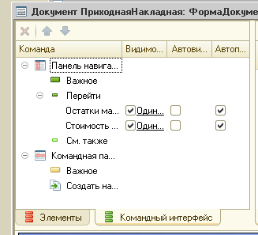
- Отредактируем командный интерфейс формы документа, чтобы в панели навигации формы иметь возможность переходить к списку записей регистра СтоимостьМатериалов, связанному с документом. Для этого открыть форму документа ПриходнаяНакладная.

- В левом верхнем окне перейдем на закладку Командный интерфейс. В разделе Панель навигации раскроем группу Перейти и увидим команду для открытия регистра накопления Стоимость материалов. Установим свойство Видимость для этой команды.

- В режиме 1С:Предприятие провести еще раз (перепровести) все приходные накладные. Это необходимо для того, чтобы эти документы создали новые записи в регистрах, в соответствии с алгоритмом проведения, который мы только что изменили. Откройте список документов, выполнив команду Приходные накладные в панели навигации раздела Учет материалов. Выделить одновременно, используя клавишу Сtг1, все приходные накладные и перепроведем их, выполнив команду Все действия ► Провести.
- Затем откроем первый документ и, выполнив команды перехода к регистрам Остатки материалов и Стоимость материалов, убедимся, что документ создает желаемые записи как в одном, так и в другом регистре накопления.

Проведение документа «Оказание услуги» по двум регистрам
Внесем изменения в процедуру обработки проведения документа ОказаниеУслуги.
При списании материалов, израсходованных в процессе Оказания услуги, должна быть возможность указывать различную стоимость для одного и того же материала, которая рассчитана руководством исходя из текущих конъюнктурных соображений.
Так как в документе ОказаниеУслуги отражена только цена номенклатуры, то нам понадобится:
- добавить в табличную часть документа еще один реквизит, в котором будет указываться стоимость номенклатуры;
- после этого изменить процедуру проведения документа ОказаниеУслуги.
В режиме 1С:Предприятие перепровести все эти документы, чтобы отработал новый, измененный алгоритм проведения документов Оказание услуги.
- Откроем в конфигураторе окно редактирования объекта конфигурации Документ ОказаниеУслуги и перейдем на закладку Данные.
- Создать новый реквизит табличной части документа с именем Стоимость, типом Число, длиной 15 и точностью 2, неотрицательное.
- Откроем форму ФормаДокумента документа ОказаниеУслуги и добавим в табличную часть ПереченьНоменклатуры поле отображающее новый реквизит Стоимость.
Для этого в правом верхнем окне редактора форм на закладке Реквизиты раскроем реквизит формы Объект и как видим он содержит все реквизиты документа ОказаниеУслуги.
Найдем в табличной части реквизит Стоимость и с помощью мыши перетащим его в окно элементов формы, расположенное слева в верхней части редактора форм. Новый элемент расположим в структуре элементов формы после Номенклатура. Оставим свойства элемента формы, предложенные по умолчанию.
Новый реквизит сразу же отобразится в форме документа, расположенном в левом нижнем окне редактора форм.

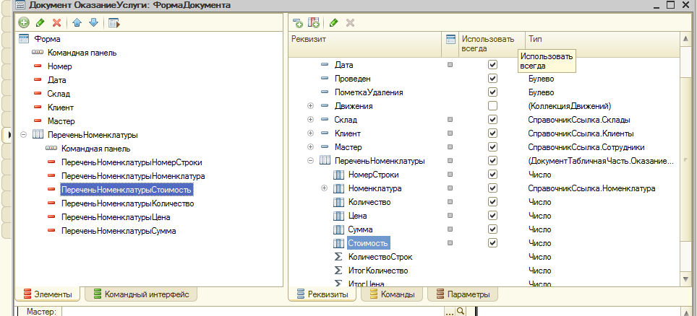

Изменение процедуры проведения
- Создадим движения документа ОказаниеУслуги таким же образом, как это делали для документа ПриходнаяНакладная. В окне редактирования объекта конфигурации Документ Оказание Услуги перейдем на закладку Движения. В списке регистров отметим, что документ будет создавать теперь движения по регистру СтоимостьМатериалов.
- Перейдите на закладку Прочее и откройте модуль объекта, нажав на кнопку Модуль объекта.
- Открыть процедуру обработчика события ОбработкаПроведения. В самом конце цикла перед строкой КонецЕсли добавить строки кода, создающие движения регистра СтоимостьМатериалов, производимые документом ОказаниеУслуги.
Листинг 2. Движения документа Оказаник Услуги(фрагмент)
// регистр СтоимостьМатериалов Расход
Движение = Движения.СтоимостьМатериалов.Добавить();
Движение.ВидДвижения = ВидДвиженияНакопления.Расход;
Движение.Период = Дата;
Движение.Материал = ТекСтрокаПереченьНоменклатуры.Номенклатура;
Движение.Стоимость = ТекСтрокаПереченьНоменклатуры.Количество * ТекСтрокаПереченьНоменклатуры. Стоимость;

- Перед началом цикла установим свойство Записывать набора записей движений по этому регистру в значение Истина. Удалим комментарии, внесенные конструктором. В результате процедура ОбработкаПроведения будет выглядеть следующим образом (листинг).
Листинг 3. Движения документа Оказаник Услуги
Процедура ОбработкаПроведения(Отказ, Режим)
Движения.ОстаткиМатериалов.Записывать = Истина;
Движения.СтоимостьМатериалов.Записывать=Истина;
Для Каждого ТекСтрокаПереченьНоменклатуры Из ПереченьНоменклатуры Цикл
Если ТекСтрокаПереченьНоменклатуры.Номенклатура.ВидНоменклатуры = Перечисления.ВидыНоменклатуры.Материал Тогда
// регистр ОстаткиМатериалов Расход
Движение = Движения.ОстаткиМатериалов.Добавить();
Движение.ВидДвижения = ВидДвиженияНакопления.Расход;
Движение.Период = Дата;
Движение.Материал = ТекСтрокаПереченьНоменклатуры.Номенклатура;
Движение.Склад = Склад;
Движение.Количество = ТекСтрокаПереченьНоменклатуры.Количество;
// регистр СтоимостьМатериалов Расход
Движение = Движения.СтоимостьМатериалов.Добавить();
Движение.ВидДвижения = ВидДвиженияНакопления.Расход;
Движение.Период = Дата;
Движение.Материал = ТекСтрокаПереченьНоменклатуры.Номенклатура;
Движение.Стоимость = ТекСтрокаПереченьНоменклатуры.Количество * ТекСтрокаПереченьНоменклатуры. Стоимость;
КонецЕсли;
КонецЦикла;
КонецПроцедуры;

- Отредактируем командный интерфейс формы документа, чтобы в панели навигации формы иметь возможность переходить к списку записей регистра Стоимость Материалов, связанному с документом. Для этого откроем форму документа ОказаниеУслуги. В верхнем окне перейдем на закладку Командный интерфейс, в разделе Панель навигации раскроем группу Перейти и увидим команду для открытия регистра накопления Стоимость материалов, установим свойство Видимость для этой команды. Есть проблема, в командном интерфейсе в учебной версии только 1 пункт можно добавить, а в нормальной (вылеченной пиратской) версии оно создается путем выгрузкой базы и загрузкой её снова. Может быть можно просто открыть/закрыть конфигуратор, не проверял. Периодически приходится загружать/выгружать из базы, когда как.
- Запустим 1С:Предприятие в режиме отладки и откроем список документов. Проведем документ Оказание услуги № 1 и посмотрим на движения этого документа по регистру Стоимость материалов. Для этого нажмем кнопку Провести и выполним команду перехода к регистру Стоимость материалов.
- Создать и провести еще два документа Оказание услуги.
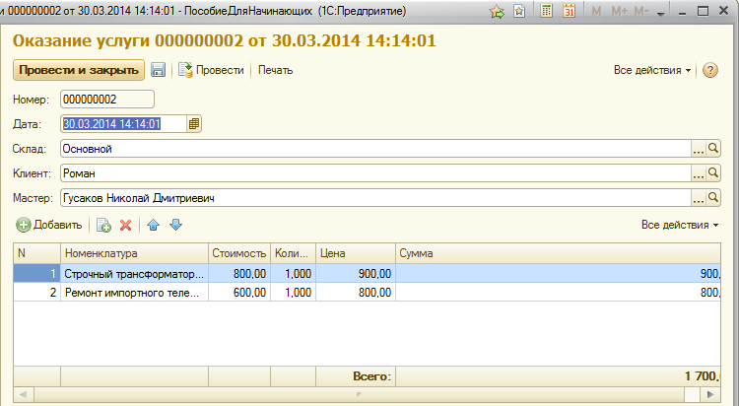

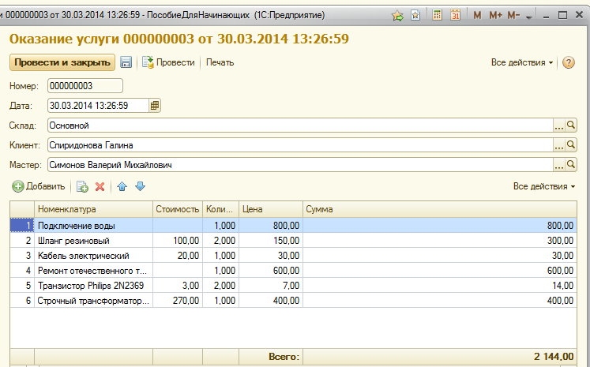
Движения документов Оказание услуги по регистру Стоимость материалов должны выглядеть следующим образом:

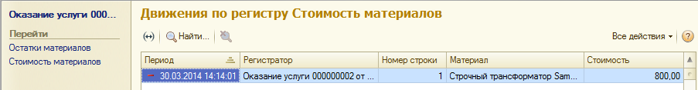

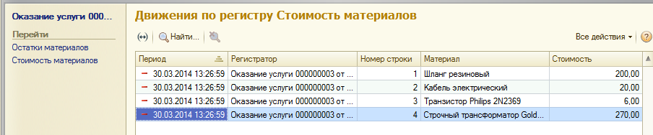

Контрольные вопросы
- Для чего может понадобиться проведение документа по нескольким регистрам?
- Как создать движения документа по нескольким регистрам в обработчике проведения документа?
- Как создать движения документа без использования конструктора движений?
- Как средствами встроенного языка сформировать и записать движения документа в регистр накопления?
- Как добавить в форму документа новый реквизит?

